Мероприятия, приуроченные к Году памяти и славы 2020 г. в образовательных организациях Нытвенского городского округа

С 1 по 3 сентября 2020 года образовательные организации Нытвенского городского округа приняли участие в различных мероприятиях, приуроченных к Году памяти и славы 2020 г.
- Детский фестиваль моделей военной техники.
Организованы занятия по созданию моделей советской техники времен Второй мировой войны. Ребята изготовляли поделки: из бумаги в разных техниках, из пластилина, фанеры и пр. Собранные модели были оформлены в виде выставок в образовательных организациях.
В МБОУ ДО «Центр детского творчества» п.Уральский созданы модели советской техники Второй мировой войны из бумаги. Ссылка на мероприятие: #ДВПобеда #УрокиВтороймировой и #год2020

- Всероссийская акция «Уроки Второй мировой».
Образовательные организации Нытвенского городского округа 2-3 сентября 2020 года приняли участие во Всероссийской акции «Уроки Второй мировой». Для обучающихся 5–11 классов был организован показ фильмов «Дневник Тани Савичевой», «Судьба человека» и др.
Для обучающихся 9-11 классов был организован показ документального фильма «Люди 1941 года». Документальный фильм Марлена Хуциева практически целиком состоит из кадров советской кинохроники — от мирной жизни простых пионеров и комсомольцев накануне 22 июня 1941 до первых дней войны.
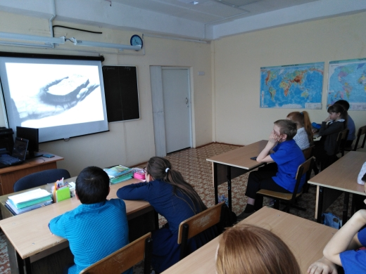
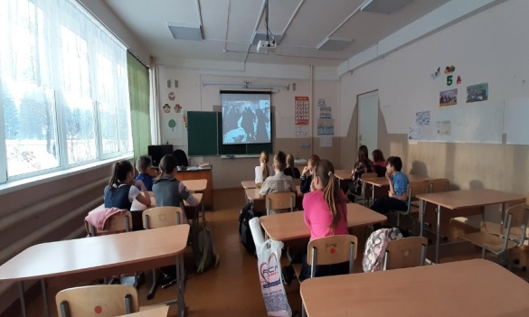

В МБОУ СОШ № 3 г.Нытва прошли следующие мероприятия:
- Классные часы « Пусть будет МИР на всей планете!» ( 8-е классы ); «Чтобы помнили», приуроченные 75-летию окончания Второй мировой войны ( 6, 9, 11-е классы )
- Дискуссия « Уроки второй мировой войны» ( 10-е классы)
- Творческая мастерская « Открытка для ветерана» ( 3-5 классы )
- Музейные уроки «Воинская доблесть Нытвы» (запланированы в течение 1 четверти)
Классный час « Пусть будет МИР на всей планете!»
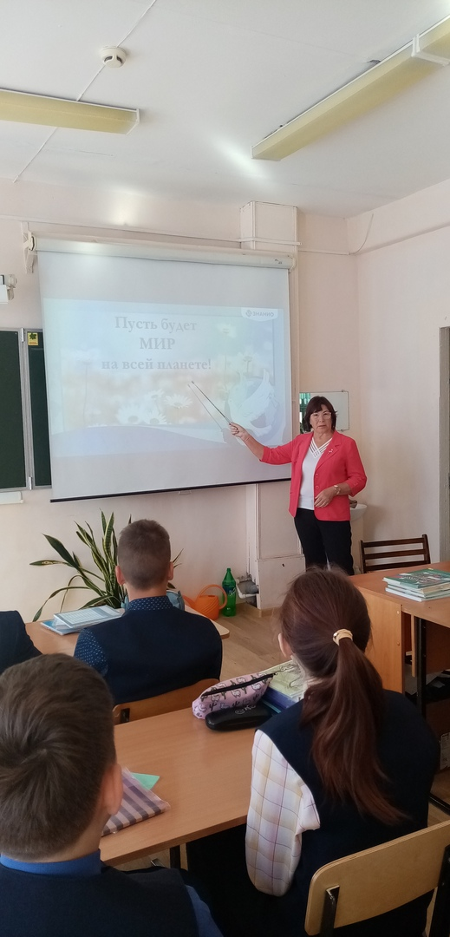

Творческие работы учеников 3-5 классов
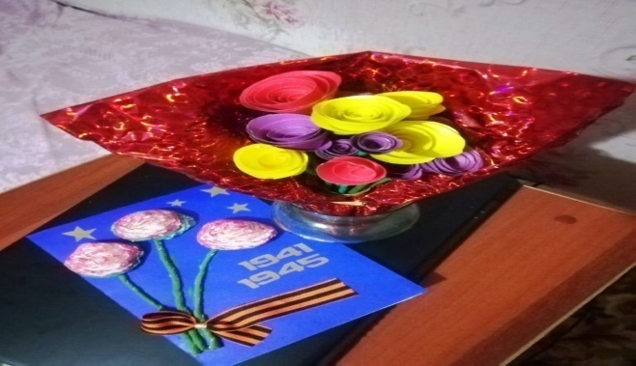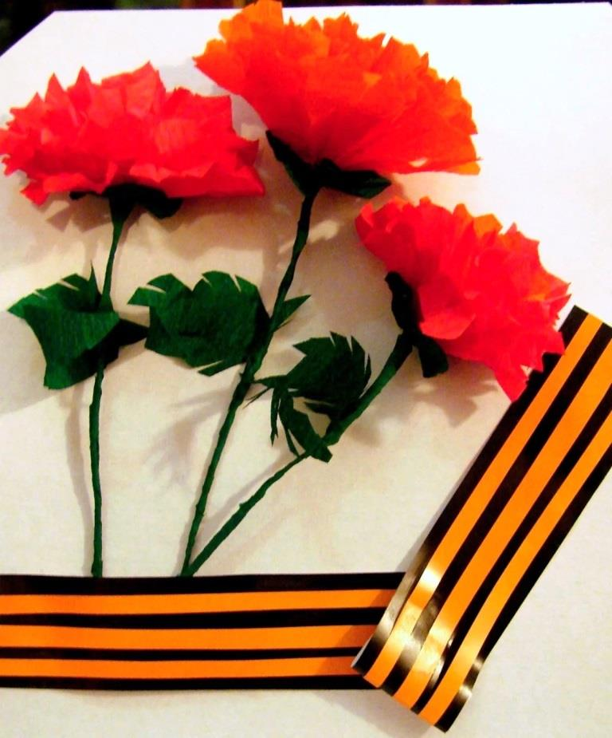
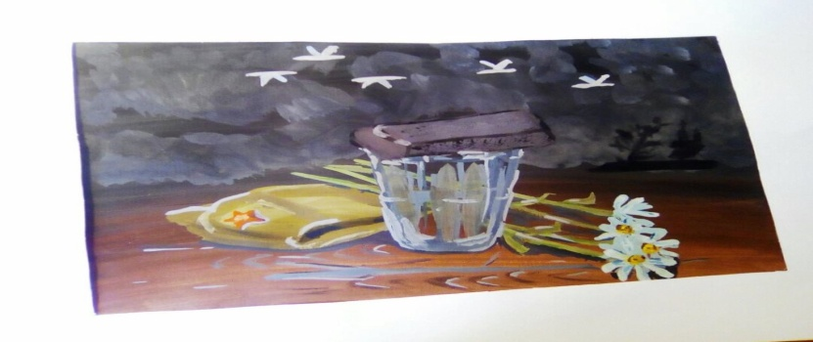
Стенд «75 лет ПОБЕДЫ»
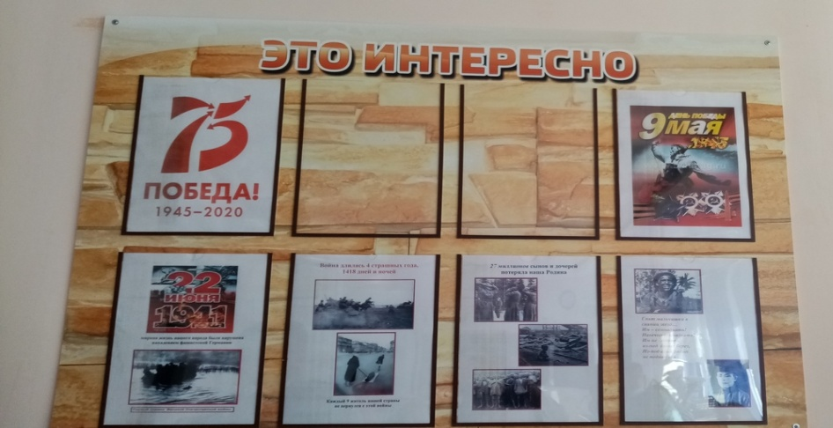

В МБОУ Григорьевская СОШ в целях сохранения исторической памяти учениками 5-10 классов и педагогами - волонтерами был разработан сценарий исторической реконструкции событий Великой Отечественной войны, когда в Григорьевской школе дислоцировался эвакогоспиталь. Погрузиться в историческую атмосферу и почувствовать себя школьником из прошлого помог музейный квест, включающий в себя интерактивные площадки:
красный уголок, пищеблок, амуничник, процедурный кабинет, Госпитальная палата, Полевой медсанбат
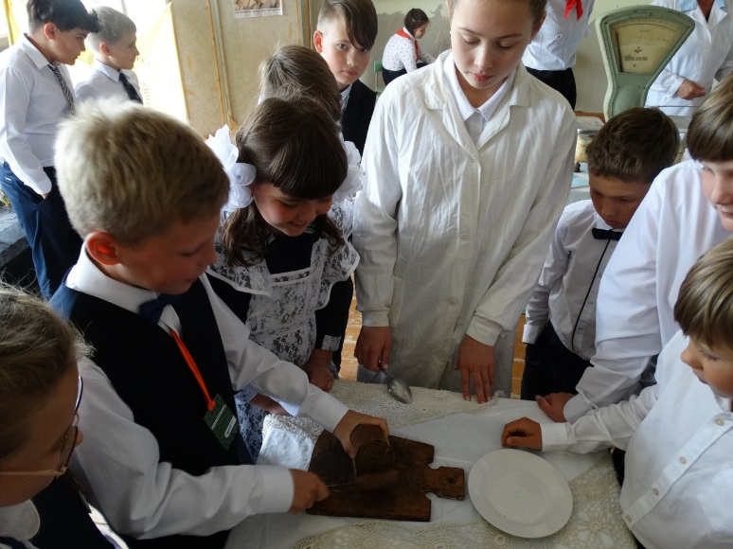
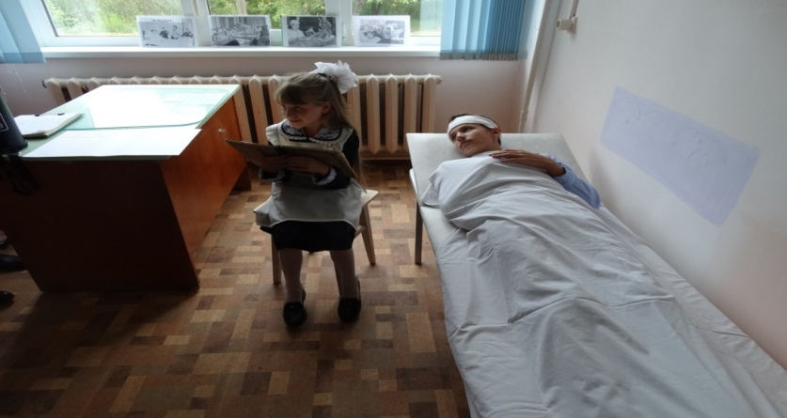
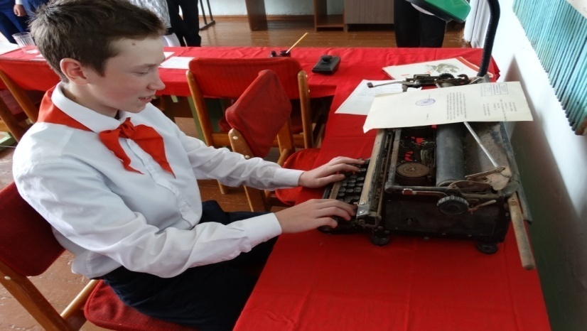

Главный специалист Управления образования С.А.Черемных

